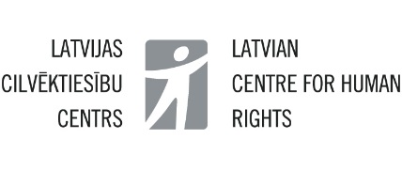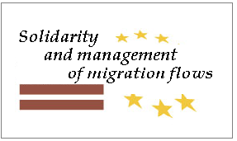

Aktuālie patvēruma procedūru jautājumi Latvijā un Eiropas Savienībā

Projekts Nr. AK/LCC/EBF/2013/1 „Juridiskās palīdzības nodrošināšana patvēruma meklētājiem Latvijā 2013.-2015.gadā”

Semināra programma

ES māja, Aspazijas bulvāris 28, Rīga

2015.gada 9.marts

10:15 – 10:30 Dalībnieku reģistrācija

10:30 –10:40 Semināra atklāšana, Svetlana Djačkova, LCC

10:40 – 11:00 Projekta rezultāti, Svetlana Djačkova, LCC

11:00 – 11:20 Tiesu prakse par patvērumu Latvijā 2009-2013, Ilze Dubava, LCC

11:20 – 11:45 Jautājumi, diskusija

11:45– 12:15 Kafijas/tējas pauze

12:15 – 13:00 ES patvēruma jomas ACQUIS attīstība, Andrejs Arjupins (Andrei Arjupin), UNHCR

13:00 – 13:15 Jautājumi

13:15 – 14:15 Diskusija par likumprojektu “Patvēruma likums”

Dalībnieki:

Līga Vijupe, Pilsonības un migrācijas lietu pārvalde
Andrejs Arjupins, UNHCR
Valsts robežsardzes pārstāvis/-e
Ilze Dubava, LCC

14:15 – 14:30 Jautājumi, diskusija, secinājumi

Projektu līdzfinansē Eiropas Bēgļu fonds

